Программа
Всероссийской научно-технической конференции
«Наукоёмкие технологии и перспективы применения фторорганических продуктов», посвящённой 100-летию образования Российского научного центра «Прикладная химия» – Государственного института прикладной химии (ГИПХ).

Место проведения конференции: Санкт-Петербургский научный центр РАН,
Санкт-Петербург, Университетская наб., дом 5, 30 мая 2019 г.
9:00 -10:00 Регистрация участников. Кофе брейк

10:00 Открытие конференции.
Приветственное слово и.о. генерального директора ФГУП РНЦ «Прикладная химия» Козловой Е.В. Государственный институт прикладной химии – ФГУП «Российский научный центр «Прикладная химия» – важнейший химический центр России.

I-ое заседание

Председатель д.х.н. профессор Максимов Борис Николаевич

Доклады: 10:00 -12:30

- Барабанов В.Г., Козлова Е.В. Мировое производство фторсодержащих соединений и перспективы его развития. ФГУП «РНЦ «Прикладная химия» ГИПХ, Санкт-Петербург.
- Игумнов С.М. Настоящее состояние и возможности развития химии фторсодержащих соединений в России. Институт элементоорганических соединений им. А.Н. Несмеянова РАН, Москва.
- Шабалин Д.А., Новикова М.Д., Захаров В.Ю., Производство фторхлорорганических продуктов в ООО «ГалоПолимер Кирово-Чепецк». ООО «ГалоПолимер Кирово-Чепецк», Кирово-Чепецк.
- Платонов В.Е., Никульшин П.В. Получение полифторхлор- и бромполифтораренов заменой тиольной группы в полифторарентиолах на атомы хлора и брома. Новосибирский институт органической химии им. Н.Н. Ворожцова РАН, Новосибирск.
- Белов Н.А. Перфторированные полимеры для мембранного разделения газов. Институт нефтехимического синтеза им. А.В. Топчиева РАН, Москва.
- Коссой А.А. Оценка реакционных опасностей химико-технологических процессов и химических продуктов. ФГУП «РНЦ «Прикладная химия» ГИПХ, Санкт-Петербург.
- Ильин А.А. Обзор практического опыта и перспектив применения фторорганических газотранспортных жидкостей в медицине и косметологии. АО «ГалоПолимер», Москва.

Обед 12:30 – 14:00,
II-ое заседание

Председатель к.х.н. Виктор Александрович Маталин

Доклады: 14:00 -17:00

- Лебедев Н.В. Перспективные фторэластомеры для приоритетных отраслей промышленности. ФГУП «Научно-исследовательский институт синтетического каучука им. С.В. Лебедева», Санкт-Петербург.
- Козен А. Л., Поспелова Н. Б., Мокрушин И. Г. Перфторированные продукты с функциональными группами, выпускаемые в Пермском филиале ФГУП «РНЦ «Прикладная химия», ФГУП «РНЦ «Прикладная химия» ГИПХ, Пермь.
- Дринберг А.С., Козлова С.П., Карпов В.А. Покрытие специального назначения на основе фторуретанов. Санкт-Петербургский государственный технологический институт (ТУ), завод «Комсомольская правда», Санкт-Петербург, Институт проблем экологии и эволюции им. А.Н. Северцова РАН, Москва.
- Смирнова Ю.А., Подлесская Н.К. Особенности надмолекулярной структуры сополимеров тетрафторэтилена. ОАО «Пластполимер», Санкт-Петербург.
- Мухортов Д.А., Барабанов В. Г., Максимов Б. Н., Блинов И. А., Камбур П. C. Новые направления в разработке технологий получения форсоединений с применением элементного фтора в ФГУП «РНЦ «Прикладная химия». ФГУП «РНЦ «Прикладная химия» ГИПХ, Санкт-Петербург.
- Митин П.В., Маталин В.А., Базанова О.С. Состояние и перспективы производства ионообменных мембран в России. ФГУП «РНЦ «Прикладная химия». ФГУП «РНЦ «Прикладная химия» ГИПХ, Санкт-Петербург.

Обсуждение докладов и подведение итогов конференции.

Стендовая сессия

- Каурова Г.И., Маталин В.А. Работы ГИПХ в области электрохимии. ФГУП «РНЦ «Прикладная химия» ГИПХ, Санкт-Петербург.
- Бабкин О.Э. Технология ультрафиолетового отверждения для получения покрытий и изделий. Санкт-Петербургский государственный институт кино и телевидения. Санкт-Петербург.
- Гервиц Л. Л. Поиск фторсодержащих поверхностно-активных веществ безопасных для окружающей среды. Институт элементоорганических соединений им. А.Н. Несмеянова РАН, Москва.
- Орлов А.П. Фундаментальные исследования в области нанотехнологий жидкофазных процессов. ФГУП «РНЦ «Прикладная химия» ГИПХ, Санкт-Петербург.
- Николаев А.И, Шкаева И.Е., Солнцева С.А., Никулина О.С. Расчет токсических свойств галогензамещенных углеводородов нормального строения по физико-химическим параметрам молекулы. ФГУП «Научно-исследовательский институт гигиены, профпатологии и экологии человека» ФМБА России, Санкт-Петербург.
- Погодина Ю.Е. ¹, Полунин Е.В. ¹, Соколов В.И.², Заварзин И.В.¹ Синтез и оптические свойства сополимеров перфтор-2,2-диметилдиоксола и перфтор-5-метил-3,6-диоксанонена-1. ¹ – Институт органической химии им. Н.Д. Зелинского РАН, ² – ФНИЦ «Кристаллография и фотоника» РАН, Москва.
- Киенская К. И., Мазитова Г. Т., Сардушкин М. В. Синтез и свойства нанодисперсий оксида цинка, стабилизированных катионными фосфорсодержащими ПАВ. Российский химико-технологический университет им. Д.И. Менделеева, Москва.
- Белова И. А. Синтез, свойства и применение гидрозолей празеодимсодержащих соединений. Российский химико-технологический университет им. Д.И. Менделеева, Москва.
- Лесневская Н.Б., Литвиненко Е.В., Людикайнен А.А., Маталин В.А., Михайлова Т.В. Электрохимическое фторирование ангидридов. ФГУП «РНЦ «Прикладная химия» ГИПХ, ФГБОУ ВО «Санкт-Петербургский государственный университет промышленных технологий и дизайна», Санкт-Петербург.
- Лесневская Н.Б., Литвиненко Е.В., Людикайнен А.А., Маталин В.А., Михайлова Т.В. Пеганова Н.В. Сравнение химического инициирования полимеризации и электродимеризации в синтезе перфтор-5,8,11,12,15,18-гексаметил-4,7,10,13,16,19-гексаоксадекозана. ФГУП «РНЦ «Прикладная химия» ГИПХ, ФГБОУ ВО «Санкт-Петербургский государственный университет промышленных технологий и дизайна», Санкт-Петербург.
- Пеганова Н. В., Мануйлова В.И., Козлова Е.В. Подготовка в ГИПХ высококвалифицированных научных кадров для химической отрасли. ФГУП «РНЦ «Прикладная химия» ГИПХ, Санкт-Петербург.
- Гайдей Т.П., Здухова Т.В. Катализаторы ГИПХ для производства фторорганических соединений. ФГУП «РНЦ «Прикладная химия» ГИПХ, Санкт-Петербург.
- C-18 Курапова Е.С., Мухортов Д.А., Пашкевич Д.С., Камбур П.C., Камбур М.П., Блинов И.А. Технология получения безводного фтористого водорода из отходов фосфатных удобрений. ФГУП «РНЦ «Прикладная химия» ГИПХ, Санкт-Петербург, ФГБОУ ВО «Санкт-Петербургский государственный политехнический университет Петра Великого», Санкт-Петербург.
- Демьянова Л. П. Перспективы применения наукоемкой фторидной технологии для переработки отходов ТЭЦ с целью сохранения экологического равновесия. ФГУП «РНЦ «Прикладная химия» ГИПХ, Санкт-Петербург.
- Базанова О.С., Одиноков А.С., Барабанов В.Г. Применение перфторированных диацилпероксидов в производстве сульфосодержащего фторсополимера Ф-4СФ и ионообменных мембран на его основе. ФГУП «РНЦ «Прикладная химия» ГИПХ, Санкт-Петербург.
- Одиноков А.С., Примаченко О.Н., Шевченко Н.Н., Мариненко Е.А., Емельянов Г.А., Иванчев С.С., Барабанов В.Г. Наукоёмкие технологии и перспективы применения фторорганических продуктов. ФГУП «РНЦ «Прикладная химия» ГИПХ, ФГБУН Институт высокомолекулярных соединений РАН,.ФГУП НИИСК им. акад. С.В.Лебедева, Санкт-Петербург.
- Ильин А.Н., Возисова О.А., Голубев А.Е., Хименко Л.Л., Чапко Т.А, Минченко Л.А. Исследование влияния фторированного эфира адипиновой кислоты на свойства наполненных уретановых композиций с использованием методов ИК-Фурье спектроскопии и оценки механических свойств при растяжении. АО «Научно-исследовательский институт полимерных материалов», Пермь.
- Устабаев П.Ш., Бахметьев В.В. Синтез рентгенолюминофора Gd₂O₂S:Tb с использованием фторидного плавня. Санкт-Петербургский государственный технологический институт (ТУ), Санкт-Петербург.
- Константинова Ф. С., Слуцкий В. А., Габриэлян С. Г. Актуальные проблемы обеспечения безопасности производств алюминийорганических соединений и складов органических перекисей. АО «НПО «Пластполимер», ФГБУ ВНИИПО МЧС России, Санкт-Петербург.
- Слуцкий В.А., Константинова Ф.С., Техническое перевооружение как наиболее эффективный вид инвестиционной деятельности. АО «НПО «Пластполимер», Санкт-Петербург.
- Барабанов В.Г., Биспен Т.А., Зайцев С.А., Митичук В.Д., Молдавский Д.Д., Феничев И.М. Разработка технологии получения и глубокой очистки перфторэтилизопропилкетона. ФГУП «РНЦ «Прикладная химия», Санкт-Петербург.
ЗАЯВЛЕНЫ, НО ЕЩЁ НЕ ПРИСЛАНЫ МАТЕРИАЛЫ ДОКЛАДОВ:
- Бойко В.Э. Синтез и изучение свойств кремнийсодержащих фторорганических соединений. ООО «ПиМ-Инвест», Москва.

- Шкаева И. Е. Токсичность фторпроизводных углеводородов (хладонов). ФГУП «Научно-исследовательский институт гигиены, профпатологии и экологии человека» ФМБА России, Санкт-Петербург.

- Тютюнов А. А. Синтез и исследование свойств фторалкансульфонилбромидов. ИНЭОС РАН, Москва.

- Пономарева О. С. Эффективные методы и технологии очистки сточных вод производства энергетических конденсированных систем (ЭКС). Политехнический унивеситет, Пермь.

- Синько А. В. Новые фтормономеры для полимерных оптических волноводов. ИНЭОС РАН, Москва.

Транспорт к Санкт-Петербургскому научному центру РАН,
Университетская набережная, дом 5:
автобусы 7, 24 остановка «Университетская набережная»;
троллейбусы 1, 10, 11 остановка «Университетская набережная»
Как пройти в столовую:
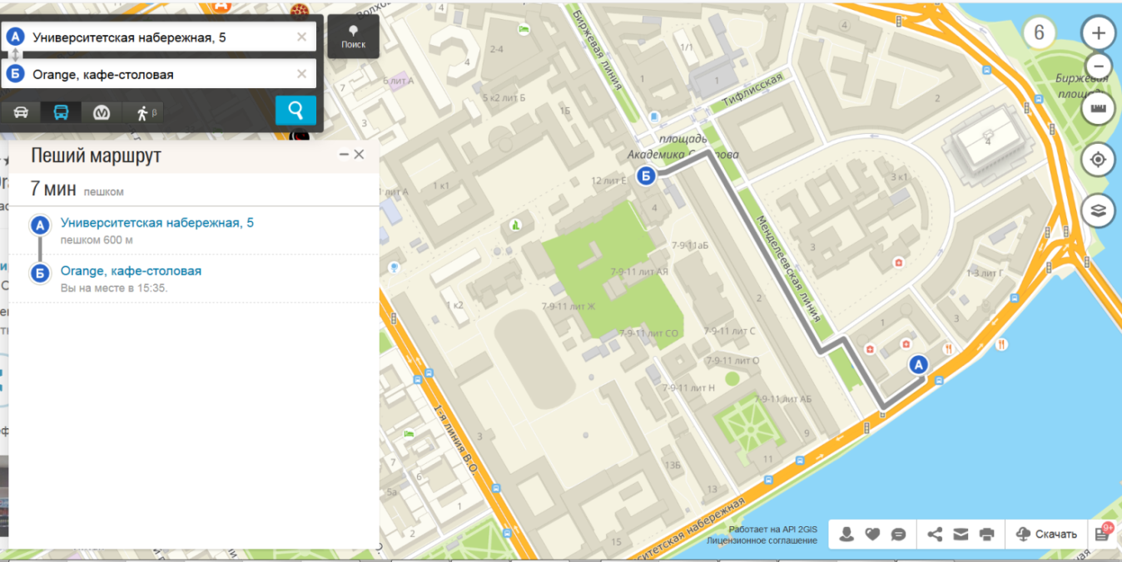
31 мая 2019 г. С-Петербург (ул. Крыленко 26 а)

Круглый стол 10:00 –14:00

Тема: Возможности и перспектива сотрудничества с отечественными и зарубежными партнерами.

– Рынок фторсодержащих продуктов в РФ: актуальные тенденции, перспективы развития, ведущие игроки.
– Технологические возможности, сырьевое обеспечение (Российский и мировые рынки)
– Возможности и перспективы выстраивания научно - технического сотрудничества с Японскими партнерами
А– Бизнес (взаимодействие промышленных компаний и науки)
Б– Наука (фундаментальные и прикладные аспекты сотрудничества как основа для создания высокотехнологичной продукции)
Планируется организация Российско-Японского коллоквиума осенью 2019 года.

